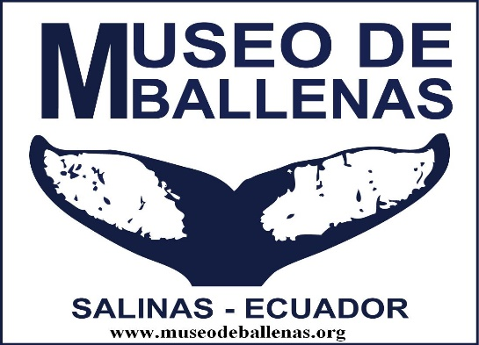 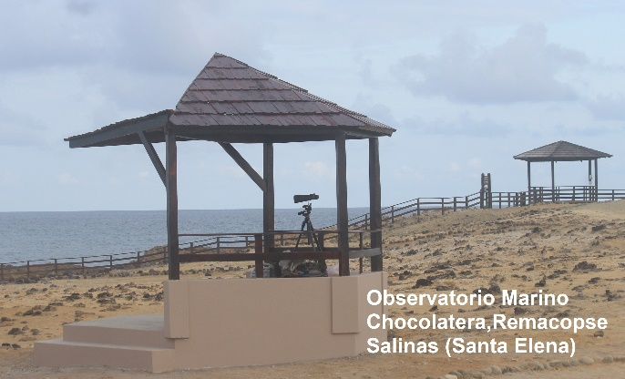

**INFORMACIÓN GENERAL**

Desde este OBSERVATORIO MARINO se realiza un monitoreo sistemático de aves y mamíferos marinos. De las 30 especies de ballenas y delfines que se han registrado en Ecuador, la BALLENA JOROBADA está entre las más conocidas. Entre DICIEMBRE y ABRIL migra hacia Chile y Antártica para alimentarse. Entre MAYO y NOVIEMBRE busca agua caliente en la zona tropical desde el norte de Perú hasta Costa Rica. La Chocolatera, por ser la punta más occidental de la costa continental ecuatoriana, es un punto estratégico en su ruta para observarla con facilidad desde tierra.

**INVESTIGACION**

El monitoreo fue iniciado en 1987 y hasta la fecha se han realizado más de 5000 horas de observación por personal del MUSEO DE BALLENAS de Salinas. La población de la ballena jorobada está creciendo con una tasa de ± 8% anual, y se estima que la población actual (2024) del Pacífico suroriental es al menos quince mil ejemplares. Entre otras especies observadas desde la Chocolatera están la Ballena de Bryde, el Delfín Nariz de Botella, el Delfín Manchado y la Orca.

Desde el OBSERVATORIO MARINO también se obtiene información sobre la presencia, la migración y el comportamiento de más de 100 especies de aves acuáticas. La posición estratégica de Ecuador sobre los dos hemisferios permite registrar el paso de millones de aves migratorias durante la mayor parte del año.

**INVITACION A PARTICIPAR EN LA CAPACITACIÓN Y ENTRENAMIENTO**

La práctica de monitoreo (SEAWATCHING) y el uso correcto de binoculares requiere de mucha paciencia y motivación. El equipo óptico es delicado, y su uso requiere cuidado y concentración. Es un proceso importante de aprendizaje. Los especialistas en el monitoreo le invitan a participar y disfrutar la observación de la vida marina en La Chocolatera desde el OBSERVATORIO MARINO. Usted puede ser la persona entrenada.

Solo debe comunicarse con el **MUSEO DE BALLENAS** en Salinas **0986 747 607** (Ben Haase), para obtener información.

